№ 1 НОМ-де Тілдер апталығы өтті.
17-22 ақпан 2020 жылғы.
4 "А" сыныбында "Healthy bodies"тақырыбында ашық сабақ өтті. 2 "А" сыныбында ағылшын тілінің жас мұғалімі Смирнова М. А. "Home cooking"тақырыбында ашық сабақ өткізді.
К. к. Хамитова 11 " А "сыныбында" Do you know?". Іс-шаралар қызықты және қызықты өтті.
Т. Г. Гамовой 3 "Б" сыныбында "Mother' s Day"тақырыбы бойынша сабақ өткізді. Сабақта балалар мерекенің шығу тарихымен танысты, өз аналарына, әжелеріне ағылшын тілінде тілектер айтуға үйренді. Және өз қолдарымен ашықхаттар жасады.
Іс-шаралар ағылшын тілі сабақтарында дәстүрлі емес сабақтар түрінде өтті, бұл балалардың үлкен қызығушылығын және жоғары белсенділігін тудырды. Оқушыларды шығармашылық жұмысқа тарта отырып, шет тілі мұғалімдері оларды елтану, ойын сипатындағы қызықты материалдармен қамтамасыз етті.
Ағылшын тілі апталығының іс-шараларына оқушылардың белсенді қатысуы шет тілі бойынша сыныптан тыс жұмыстарды ұйымдастырудың қажеттілігі мен мақсаттылығын көрсетеді және пәнді оқуға ынталандыруды арттыруға ықпал етеді, сондай-ақ тәрбиелік және дамытушылық маңызы бар.
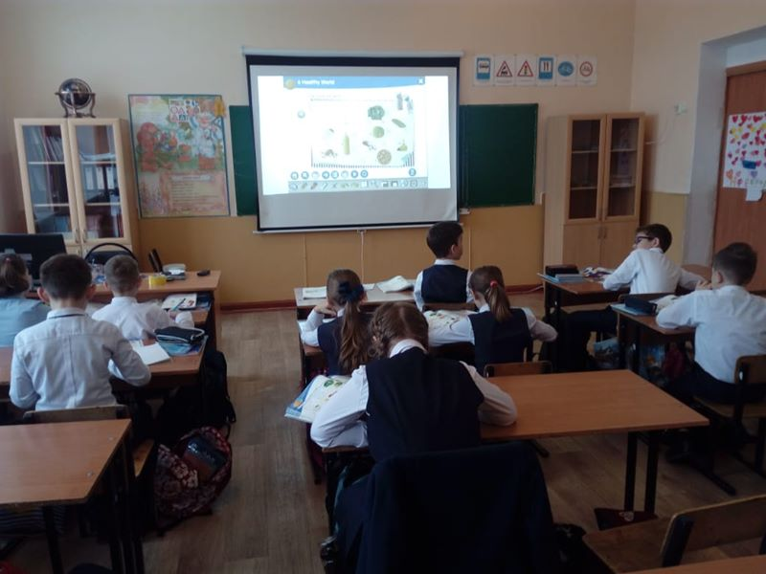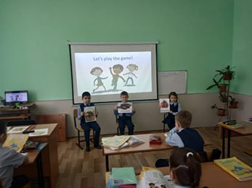

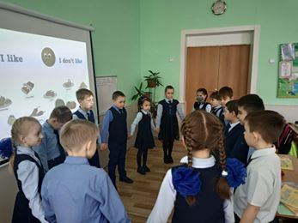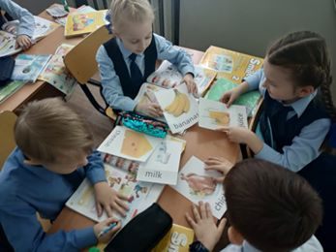

5

